Slovenská Technická Univerzita

Fakulta Elektrotechniky a Informatiky

MOMENT ZOTRVAČNOSTI A TORZNÉ KMITY

Laboratórne cvičenie z Fyziky

Protokol číslo xxx

19. november 1999 Juraj GABRIEL

Bratislava Krúžok č. 37

MOMENT ZOTRVAČNOSTI A TORZNÉ KMITY

Protokol z laboratórneho cvičenia – 19.11.1999.

Zariadenie, ktoré umožňuje realizovať : 1. direkčný moment 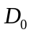 pružiny 2. moment zotrvačnosti rôznych telies vzhľadom na os symetrie 3. moment zotrvačnosti dvoch „hmotných bodov“ ako funkciu ich vzdialenosti, od osi otáčania pozostáva z masívneho stojana, v ktorom je v ložiskách upevnená zvislá tyč. Na stojan je pripevnený jeden koniec špirálovej pružiny, na otočnú tyč druhý koniec. Na tyč sa môžu pevne uchytiť telesá rôzneho tvaru, a tým možno študovať ich pohyb okolo osi. Pohybová rovnica telesa, ktorá sa otáča okolo osi je 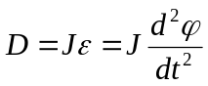 /1/
kde D je moment sily vzhľadom na os otáčania,
J je moment zotrvačnosti telesa vzhľadom na os otáčania,
ε je uhlové zrýchlenie telesa pohybujúceho sa okolo osi,
ϕ je okamžitá uhlová výchylka telesa z rovnovážnej polohy.

Otáčavý moment špirálovej pružiny v oblasti platnosti Hookovho zákona je priamoúmerný okamžitej výchylke ϕ z rovnovážnej polohy, t.j. platí 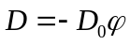 /2/
a pôsobí proti nej. Symbol je tzv. Direkčný moment pružiny, t.j. moment sily potrebný na pootočenie tyče o jednotkový uhol. Pohybová rovnica telesa upevneného na osi tyče bude mať tvar 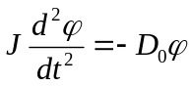 /3/ alebo 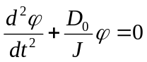 /4/
Rovnica /4/ je rovnicou lineárneho netlmeného harmonického oscilátora, ktorej riešením je
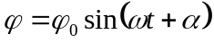 /5/ pričom 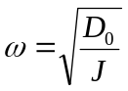 /6/
a perioda 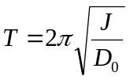 /7/.
Z rovnice /7/ hľadaný moment zotrvačnosti je 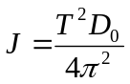 /8/
Na určenie momentu zotrvačnosti potrebujeme poznať periodu netlmených kmitov a direkčný moment pružiny, ktorá umožňuje vlastný harmonický pohyb telesa okolo zvislej osi.

Metóda merania, použité pomôcky a postup merania.

- Osku zariadenia pevne spojíme s tyčou, na ktorej sú posuvné závažia. Tieto symetricky umiestnime do určitej vzdialenosti r od osi otáčania a zabezpečíme ich proti pohybu. Tyč vychýlime z rovnovážnej polohy postupne o uhly 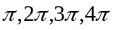. Silomerom zmeriame silu potrebnú na udržanie tyče v danej vychýlenej polohe. Do grafu vynesieme závislosť momentu sily D od uhlovej výchylky ϕ tyče z rovnovážnej polohy. Smernica tejto závislosti udáva veľkosť direkčného momentu .
- Pred meraním doby kyvu rôznych telies postavíme detektor (hradlo) tak, aby lúč prechádzal (dopadal) na clonu (hrot), ktorý je pripevnený na každé teleso. Toto je rovnovážna poloha. Potom teleso vychýlime z rovnovážnej polohy vždy o rovnaký uhol (napr.π/2) a pustíme. Časomiera zaznamená dobu medzi dvomi prechodmi clony cez svetelný lúč, t.j. dobu kyvu. Meranie opakujeme 5-krát na jednu a 5-krát na druhú stranu a štatisticky vyhodnotíme. Výsledkom je stredná doba kyvu, príp. kmitu T. Pre každé teleso určíme moment zotrvačnosti 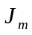 a porovnáme s teoretickou hodnotou 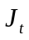.
- Úlohu č.3 meriame podobným spôsobom meniac vzdialenosť a závaží od osi otáčania. Pomocou doby kmitu T vypočítame moment zotrvačnosti J. Do grafu vynesieme závislosť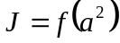. Výpočtom určíme smernicu tejto závislosti (je lineárna) a pomocou nej vypočítame hmotnosť závaží a porovnáme ju s hodnotou, ktorú získame vážením.

Momenty zotrvačnosti rôznych telies vzhľadom na os symetrie :
disk: 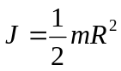 guľa : 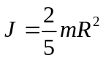 tyč : 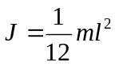

Namerané hodnoty.

- Tabuľka 1 :
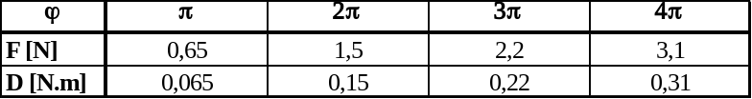

r = 0,1 m D = 0,02562395ϕ - 0,015 D₀ = 0, 02562395 N.m

- Tabuľka 2 :
- guľa
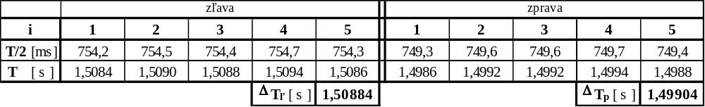

m = 0,715 kg R = 0,07 m
= 1,50394 s = 0,00146801 N.m.s² = 0,0014014 N.m.s²

- disk
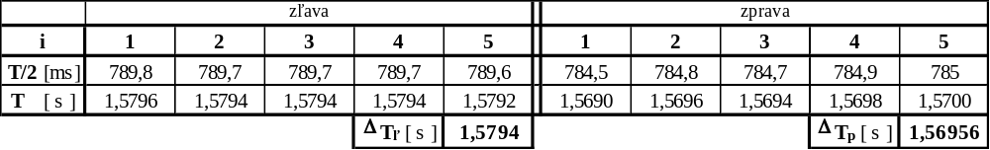

m = 0,276 kg R = 0,108 m
= 1,57448 s = 0,00160902 N.m.s² = 0,00160963 N.m.s²

- Tabuľka 3 :
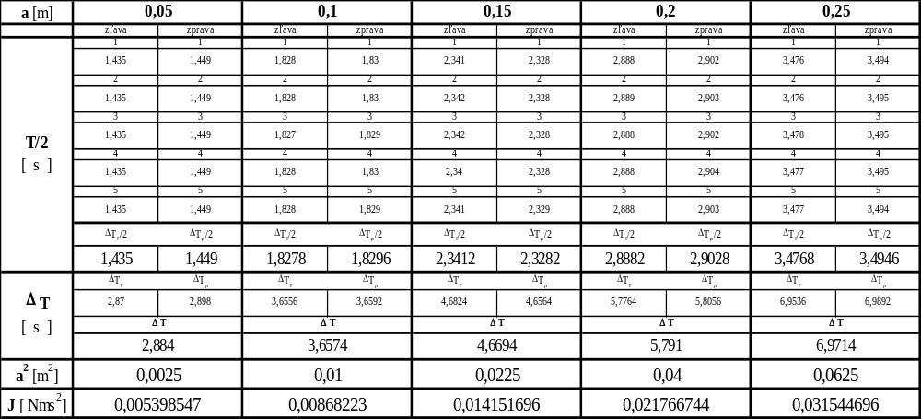
Spracovanie nameraných hodnôt.

Úloha 1:
r = 0,1 m D = 0,02562395ϕ - 0,015 D₀ = 0, 02562395 N.m

Úloha 2:
- guľa

m = 0,715 kg R = 0,07 m = 1,50394 s
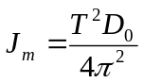= 0,00146801 N.m.s² 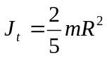= 0,0014014 N.m.s²
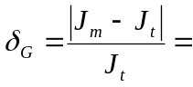4,75 %

- disk
m = 0,276 kg R = 0,108 m = 1,57448 s
= 0,00160902 N.m.s² 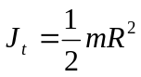= 0,00160963 N.m.s²
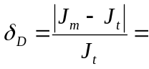0,0379 %

Úloha 3:
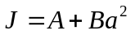 ⇒
m_{m} = 0,424 kg 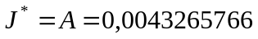
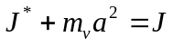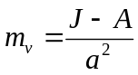

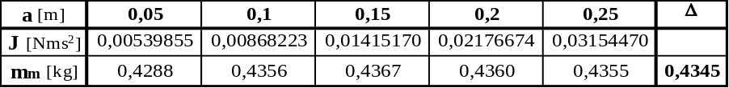

m = 0,424 kg Δm_{m} = 0,4345 kg

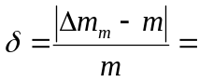2,48 %

Zhodnotenie výsledkov.

Podľa 1. úlohy sme určili direkčný moment pružiny D₀ , ktorý sme ďalej využili v 2. úlohe, pri počitaní momentov zotrvačností gule a disku. Porovnaním týchto hodnôt s teoretickými hodnotami, sme získali pomerne veľké relatívne chyby 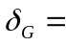4,75 % a 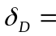0,0379 %, čoho dôsledkom mohlo byť nepresné zmeranie polomerov daných telies. V poslednej 3. úlohe sme vyjadrili lineárnu závislost momentu zotrvačnosti od druhej mocniny vzdialenosti, vďaka ktorej sa nám podarilo získat približnú hmotnosť danej sústavy Δm_{m}. Porovnaním tejto hodnoty s odváženou hodnotou m, sme získali relatívnu chybu 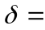2,48 %. Táto nepresnosť mohla byť spôsobená pomerne veľkým odporom vzduchu, pôsobiacim na ramená sústavy.

Graf 1.

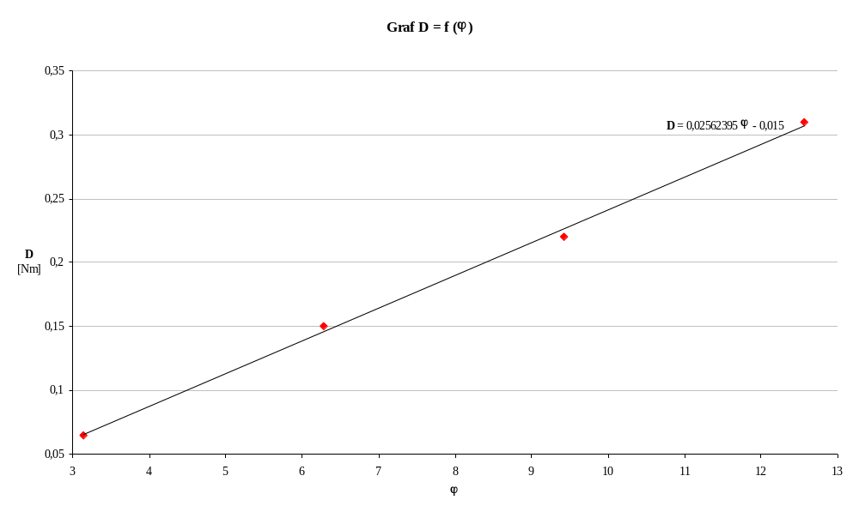

Graf 2.

